1. 基础实例
2. 查看har文件

<http://10.18.207.100:1235/har>

找到要编写的用例的har模板

1. 一般写法
2. load模板

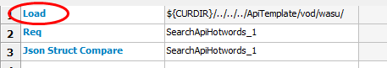

1. 发请求

不需要修改参数的情况：

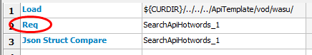

需要修改参数的情况：

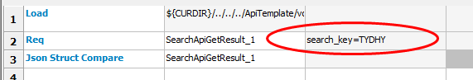

把需要修改的参数写在后面，需要改几个就写几个。

1. 比较返回值

比较结构：

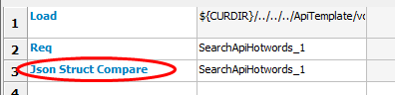

比较某个节点值：

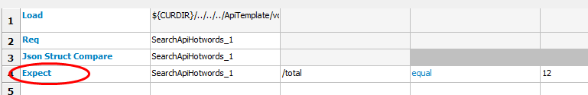

输入关键字Expect后，后面会提示参数内容。

Json节点的获取方式，可参考下面文档：

<http://python-json-pointer.readthedocs.org/en/latest/mod-jsonpointer.html>

1. 定义变量

需要用到上一步的某个结果时，可以使用变量的方式：

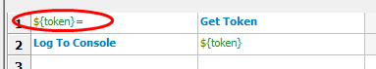

1. 注释

加#，可以把此行注释掉。

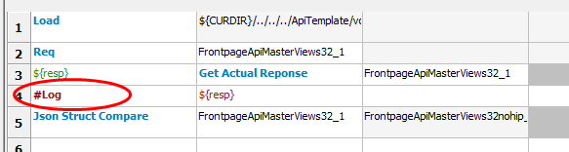

1. 关键字用法说明

<http://10.18.207.100/robotframework/har.html>